

**РЕСПУБЛИКА ДАГЕСТАН БУЙНАКСКИЙ РАЙОН МКОУ ВАНАШИНСКАЯ ООШ**

____________________________________________________________________________

**368211, Республика Дагестан, Буйнакский район, с. Ванаши**

**Информация**

**о проделанной работе в МКОУ Ванашинская ООШ**

**по памятке «О действиях граждан при установлении**

**уровней террористической опасности».**

 Одним из ключевых направлений борьбы с террористическими и экстремистскими проявлениями в общественной среде выступает их профилактика. Особенно важно проведение такой профилактической работы среди учащихся.

   В школе разработан план мероприятий по противодействию экстремизму и терроризму.

Был проведен дополнительный инструктаж среди учащихся и учителей по порядку действий при угрозе совершения террористического акта.

15.02. 21г. Родительский всеобуч с приглашением представителей МВД:

Защищаем права ребёнка. Ответственность родителей за воспитание и обучение детей. 1-9кл охват 42род Ответственный по охране безопасности школы Магомедов М.М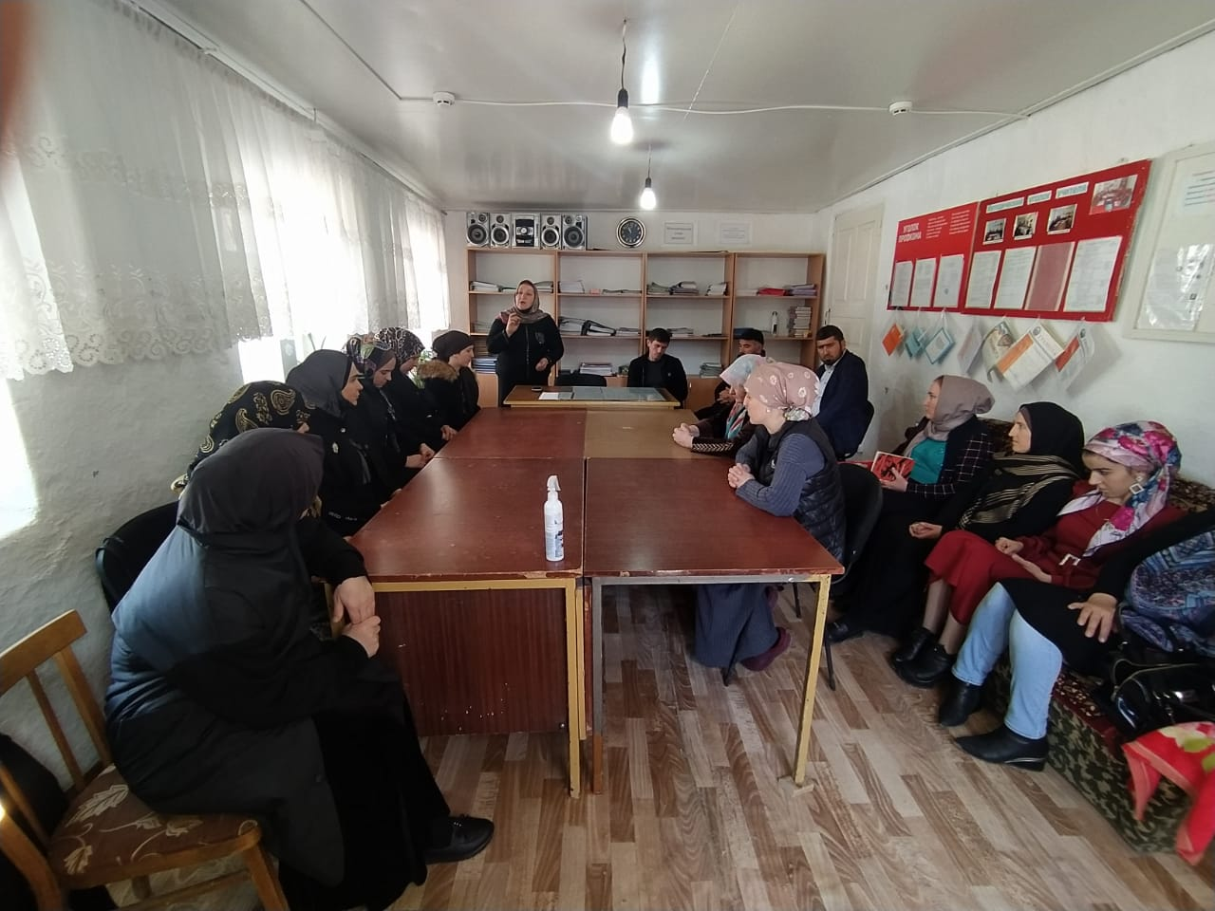

20.01.21г. Классный час по теме: «Терроризму скажем Нет»! 8-9кл охват 9 уч ответственный Атаев А.А.

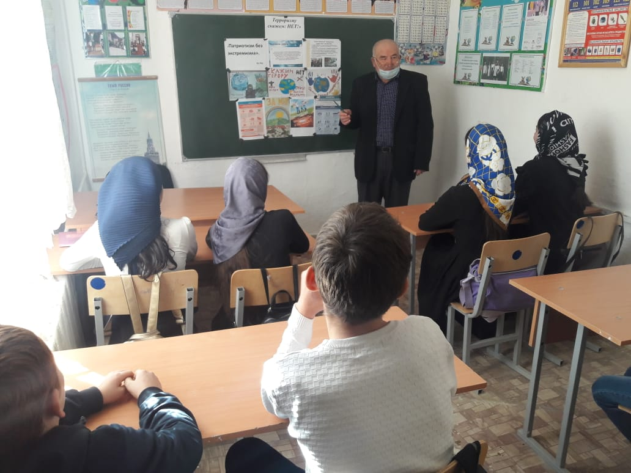

4.02.21гЛитературный вечер «Пепел Беслана стучит в мое сердце» 4-5кл охват 23 уч ответственный Акаева М..А.

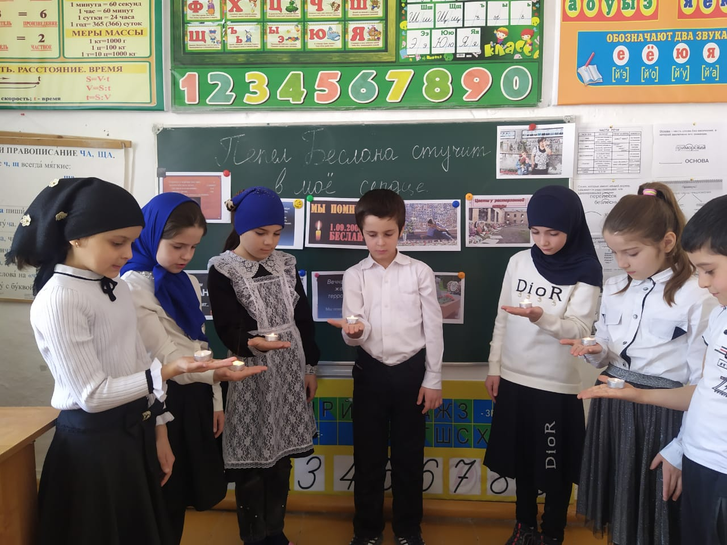

12. 02.21г Памятка по безопасности школьников в сети Интернет. 5-9кл 21уч ответственный Амирбекова З.М.

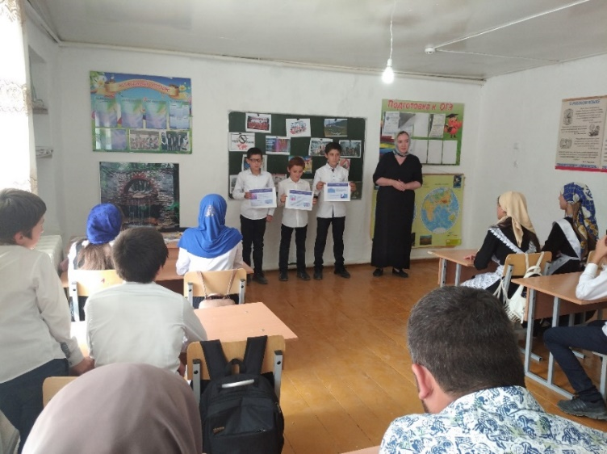

5.02.21гТематическая беседа с учащимися с включением презентации слайдов «Экстремизм и терроризм как потенциальная угроза безопасности страны» 8-9кл 12 уч ответственный Хабибова АМ.

